DOHODA O PŘISTOUPENÍ

Sociální zařízení Domov pro seniory Jesenec
IČO 711 97 702
DIČ -
se sídlem Jesenec č.p. 1, 798 53 Jesenec
zastoupen Ing. Andreou Spíchalovou, ředitelkou
kontaktní osoba
e-mail, telefon
(„Přistupující člen“)

a

Asociace poskytovatelů sociálních služeb České republiky, z. s.
Asociace je nezávislým spolkem právnických a fyzických osob poskytujících sociální služby.
se sídlem: Vančurova 2904, 390 01 Tábor
IČO: 60445831
DIČ: CZ60445831
zastoupena: Ing. Jiřím Horeckým, Ph.D., MSc., MBA, prezidentem
(„APSS ČR“)

tímto uzavírají dohodu o přistoupení ke Kolektivní licenční smlouvě uzavřené

a kolektivním správcem INTERGRAM, nezávislou společností výkonných umělců a výrobců zvukových a zvukově-obrazových záznamů, z.s., IČ: 00537772, se sídlem Klimentská 1207/10, 110 00 Praha 1, který byl pověřen k výkonu kolektivní správy též za kolektivní správce OAZA a OOA-S na základě smlouvy o pověření §97g AZ.

Kolektivní licenční smlouva byla uzavřena na dobu neurčitou počínaje od 1. 1. 2023 k užívání předmětů ochrany nositelů práv zastoupených kolektivními správci podle § 20 a 23 AZ ve veřejných prostorech sociálních zařízení.

Přistupující člen svým podpisem souhlasí a bere na vědomí, že okamžikem podpisu této dohody mu z Kolektivní licenční smlouvy vznikají přímo práva a povinnosti vůči kolektivnímu správci INTERGRAM pověřeném též kolektivním správcem OAZA a OOA-S, zejména prostřednictvím Sdružení hradit jednou za rok licenční odměnu vypočítanou na základě hlášení o počtu i typu přístrojů umístěných ve veřejných prostorách jednotlivých provozoven. Hlášení na formuláři, který je Přílohou č. 1 kolektivní licenční smlouvy a který obdrží od APSS ČR, provede Přistupující člen prostřednictvím APSS ČR v roce 2023 do 25. 3. a v následujících letech vždy nejpozději do 15. 2. příslušného kalendářního roku.

V Jesenci, dne 27. března 2023 V Táboře dne 28. 3. 2023

……………………………………………………………………….. ………………………………………………………………
Přistupující člen APSS ČR
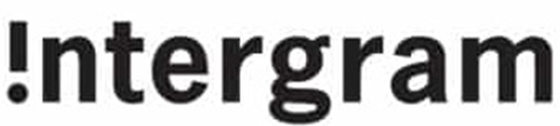

Příloha č. 1 smlouvy – hlášení o počtu i typu přístrojů ve veřejných prostorech provozovny
PROVOZOVATEL |  | Období provozování |  | Provozovna |  |  |  | Počty reprodukčních přístrojů
název | IČO | od | do | název provozovny | ulice | město | PSČ | TV | rádia | reproduktory | přehrávače CD, MP3, PC,...
Domov pro seniory Jesenec | 71197702 |  | 31.12.2023 | Domov pro Seniory Jesenec | Jesenec 1 | Jesenec | 798 53 | 5 | 2 | 0 | DVD - 1

